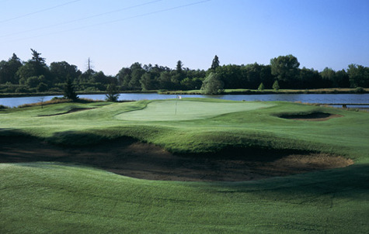

**Le 26 aout aura lieu la compétition**

Des indispensables

**PER**(RODIN) **DU**(CERF)

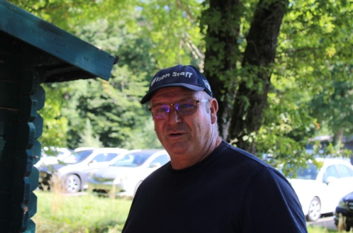 

Et retrouvés pour notre plus grande joie

Il y a 30 ans qu’une personne vous accueille avec le sourire au Golf d’Avoise

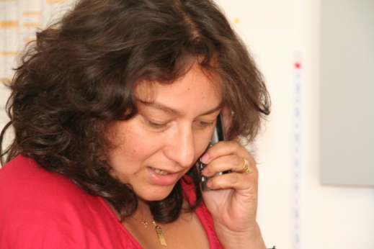

et depuis plus de 30 ans qu’une autre personne vous permet de jouer dans son « jardin »

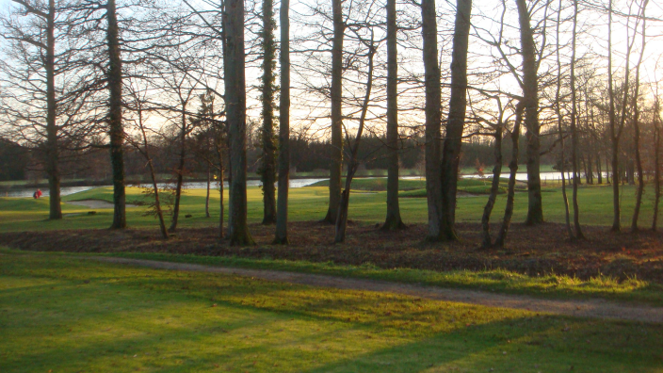

En venant participer à cette compétition vous les remercierez de leur investissement.

Vous avez compris qu’il s’agit de Sandra DUCERF et Fréderic PERRODIN.

Pour cette compétition ludique dont le format n’est pas encore défini essayez de retrouver le look que vous aviez 30 ans en arrière et de venir jouer ainsi.

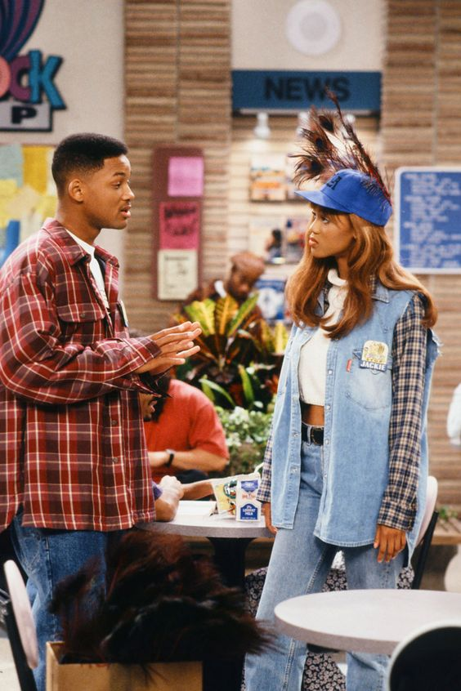

Un repas sera organisé le soir sur la terrasse du golf et au cours de celui-ci sera remis à chacun de nos deux invités la cagnotte 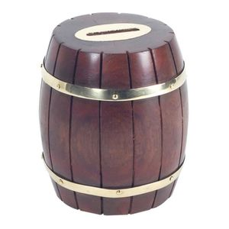

que vous aurez bien voulu remplir de votre obole…..

La remise des prix se déroulera pendant le repas avec des surprises à la clef

Dès maintenant réservez votre date et inscrivez-vous à la fois pour la compétition et le repas soit sur le tableau dans le club-house soit auprès du personnel compétent.

Le bureau de l’AS